Составитель:
учитель-логопед
Еремина Е.В.
МАДОУ ЦРР детский сад 52

Игры для развития речи старших дошкольников по лексической теме День Победы.

- "Какой праздник посвящён героям Великой Отечественной войны?"
- "Закончи предложение"
- Прошло много лет после этой войны, но люди помнят о героях, …
- Этому событию посвящено много фильмов, … (чего ещё?)
- Не все герои остались живы, очень многие …
- Им поставлены …
- В их честь горит …
- К Вечному огню люди возлагают …
- В этот день проходит военный …

- "Скажи наоборот"
молодой – старый сильный - …
храбрый - … умный - …
- Игра "Один – много"
Ветеран – ветераны – много ветеранов
Воин - … много …
Орден - … много …
Герой - … много …
Награда - … много …

- "Выучи стихотворение"
«Майский праздник – День Победы
Отмечает вся страна.
Надевают наши деды боевые ордена.
Их с утра зовёт дорога на торжественный парад,
И задумчиво с порога вслед им бабушки глядят»

6. Родителям рассказать ребенку о празднике "День Победы", почему он так назван и кого поздравляют в этот день.
7. Вспомните, кто из ближайших родственников принимал участие в Великой Отечественной войне, рассмотрите иллюстрации в книжках, фотографии родственников.
8. Совместно с ребенком сходите к мемориалу в честь защитников Родины.
9. Упражнение "Скажи по-другому" (учимся подбирать синонимы).
Смелый - храбрый, отважный, геройский...

10. Упражнение "Скажи наоборот" (учимся подбирать антонимы).
Смелый - трусливый.
Враг - ...
Мир - ...

11. Учимся подбирать однокоренные слова.
Герой - геройский, героический, героизм...
Защита - защитник, защищать, защищенный...
12. Образование слов, названий профессий по образцу:
- Самолетами управляли …(летчики, пилоты)
- Ракетной установкой управляли…(ракетчики)
- Танками управляли … (танкисты).
- Кораблями управляли... ( капитаны, моряки)
- При пулеметах были …(пулеметчики)
- Разведку осуществляли…(разведчики)
13. Словарная работа.
Объясните ребенку значение слов и словосочетаний "подвиг", "победа", "героический поступок", "защитник", "ветеран".
14. Продолжаем знакомить ребенка с пословицами.
Объясните значение пословицы "Мир строит, а война разрушает"
15. Загадки Александра Навозова:
«Нашим недругам не спится,
Но заставы стоят, как стена.
Даже в мирные дни на границе
Боевые дают …(ордена)».

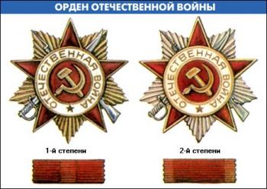

Грянул гром,
Веселый гром,
Засверкало все кругом!
Рвутся в небо неустанно
Разноцветные фонтаны,
Брызги света всюду льют.
Это праздничный ….(салют)
. 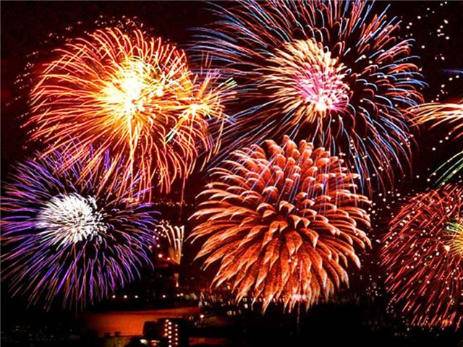

Использованные интернет ресурсы:
1)http://www.solnet.ee/
2) http://www.logoped.rationally.ru/logopedicheskoe-zanyatie-na-temu-den-pobedy/
3) http://rufor.org/showthread.php?t=8197
4) http://www.kznportal.ru/newskazan/id4136/

